**ОГЛАВЛЕНИЕ**

**ВВЕДЕНИЕ4**

**1. Теоретические основы бухгалтерского учета основных средств6**

1.1.Нормативно-правовое регулирование бухгалтерского учета основных средств, понятие, классификация 6

1.2.Понятие, классификация и методика учета основных средств 10

1.3.Документальное оформление операций, связанных с наличием и движением основных средств 15

**2.Анализ практики учета основных средств в ООО «Эйфория»**19

2.1.Краткая характеристика организации ООО «Эйфория»19

2.2.Синтетический и аналитический учет основных средств в ООО «Эйфория» 20

2.3.Предложения и рекомендации по совершенствованию учета основных средств ООО «Эйфория»24

**ЗАКЛЮЧЕНИЕ27**

**СПИСОК ИСПОЛЬЗОВАННЫХ ИСТОЧНИКОВ28**

**ПРИЛОЖЕНИЕ30**

**ВВЕДЕНИЕ**

В условиях технологического прогресса, автоматизации труда и открытии новых технологий, предприятия, при осуществлении хозяйственной деятельности, все чаще стали нуждаться не только в материальных ресурсах при производстве продукции, но и в разнообразии основных фондов, которые составляют большую часть в общей стоимости имущества.

При долгосрочном использовании, основные средства физически изнашиваются, «морально стареют» и становятся неспособны качественно выполнять свои функции в процессе деятельности предприятия. На сегодняшний день, в связи с тяжелой экономической ситуацией в стране, отсутствием свободных денежных средств в организации, а ввиду высокой стоимости современного оборудования, наблюдается тенденция к финансовой аренде основных средств. Поэтому, чтобы своевременно реагировать и исправлять проблемы износа, низкой фондоотдачи, чтобы быть конкурентоспособным и инвестиционно-активным, предприятию необходимо уделить пристальное внимание учету, аудиту и анализу основных средств. Таким образом, проблематика курсовой работы является весьма **актуальной.**

**Цель** работы нашего исследования заключается в углубление теоретических знаний и освоение практических навыков в области бухгалтерского учета, аудита и анализа основных средств.

Для достижения поставленной цели были определенны следующие **задачи:**

* + - * анализ нормативно - правового регулирование бухгалтерского учета основных средств, понятие, классификация;
* изучения экономической сущности,
* классификации и − оценки основных средств по критериям МСФО;
* экспресс - анализ деятельности ООО «Эйфория» за 2016 - 2017 г.;
* рассмотрения нормативных документов, регулирующих− учет и движение основных средств;
* изучения и оценки соответствия учета основных средств в ООО «Эйфория»
* разработка конкретных рекомендаций по устранению выявленных недостатков.

**Теоретическая и методологическая база исследования.** Теоретическая база исследования опирается наматериалах Общества с ограниченной ответственностью «Эйфория». А также законодательные и нормативные документы по вопросам учета, аудита, налогообложения и анализа основных средств, труды российских ученых, а также публикации в периодической печати.

При написании выпускной работы использовались системный подход к изучению объекта исследования, элементы метода бухгалтерского учета, стандартные методы чтения финансовой отчетности, стандарты аудита, графические методы.

**Объект исследования** - учет и анализ основных средств.

**Предметом** исследования выступают особенности учета основных средств в ООО «Эйфория».

**Степень научной разработанности темы.** Данная проблематика в связи своей необходимости и востребованность является достаточно хорошо разработанной как отечественными, так и зарубежными специалистами. Среди наиболее выдающихся специалистов можно отметить - С.А.Верещагин[1], О.С.Красова[2],С.Н.Старостин[3], И.А. Толмачев[4] и др.

**Структура курсовой работы.** Курсовая работа состоит из введения, двух глав, заключения и списка использованных источников.

**Глава 1.Теоретические основы бухгалтерского учета основных средств**

**1.1. Нормативно-правовое регулирование бухгалтерского учета основных средств, понятие, классификация**

Обилие и разнообразия документов, определяющие правовой режим объектов основных средств, требует от любого бухгалтера, особой внимательности. При решении проблем о том, как поступить в том, или ином случае и каким правовым документом при этом регламентироваться. От этого зависит выбор способа бухгалтерского и налогового учёта основных средств. Существующий свод правил бухгалтерского учёта это система законодательных и правовых актов, которая поможет правильно определить финансовый результат организации.

Система нормативного регулирования [бухучета](https://assistentus.ru/buhuchet/) представляет собой принятые государственными структурами правила его ведения. Нормы утверждаются соответствующими законодательными актами.

Существует 4 уровня законодательных актов, разделяемые по уровню важности и приоритетности:

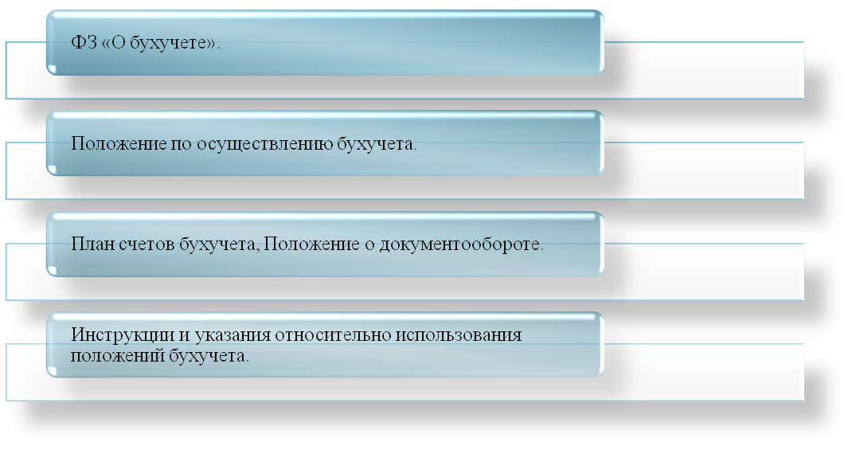

Рис. 1. Уровни законодательных актов.

Общее руководство бухучетом – ответственность Правительства РФ. Каждая компания на основании существующих норм должна самостоятельно определить учетную политику. Различные ее положения могут отличаться в зависимости от нужд компании или конкретной отрасли производства. Однако пункты, которые вводит сама организация, не должны противоречить принятым законам. На данный момент в РФ проводится реформа бухучета. Основы ведения учета приводятся в соответствие с международными стандартами. Реформа касается таких направлений, как - Улучшение норм регулирования, которые позволяют эффективно выявлять нарушения и исполнять положения закона. Основание адекватных стандартов. Формирование методических предписаний: инструкции, комментарии и прочее. Создание образовательной системы. Приведение законов в соответствии с нормами[5].Одна из задач реформирования – сохранение стабильности системы нормативного регулирования.

Бухгалтерский учет основных средств ведется в следующих целых: 1. Формирования фактических затрат, связанных с принятием активов в качестве основных средств к бухгалтерскому учету. 2. Правильного оформления документов и своевременного отражения поступления основных средств, их внутреннего перемещения и выбытия. 3. Достоверного определения результатов от продажи и прочего выбытия основных средств. определения фактических затрат, связанных с содержанием основных средств. 4.Обеспечения контроля за сохранностью основных средств, принятых к бухгалтерскому учету. 5. Проведения анализа использования основных средств. 6. Получения информации об основных средствах, необходимой для раскрытия в бухгалтерской отчетности.

Согласно федеральному закону от 6. 12. 2011 года № 402 ФЗ «О бухгалтерском учёте»[6] наличие обязательных реквизитов в формах первичной документации, является обязательным требованием. Однако с 1 января 2013 года формы первичных учётных документов, регламентирующие в постановлении Госкомстата РФ от 21. 01. 2003 №7 «Об утверждении унифицированных форм первичной учётной документации по учёту основных средств»[7] не являются обязательные к применению.

Существует 4 уровня актов, которые регулируют бухучет:



Рис.2. Уровни активов

При деление возникает вопрос, в чем смысл деления нормативных актов на различные уровни? Первый уровень – законы приоритетной важности. Нормативные документы остальных пунктов не должны противоречить этим законам. Образцы федерального уровня устанавливают следующие положения - признаки предмета бухучета, особенности их классификации, порядок списания. Методы вычисления объекта бухучета.Порядок перерасчета размера предмета учета в валюте в рубли.План счетов и порядок его использования и т.д.

Вся документация предприятия должна соответствовать принятым стандартам. Основная цель существования стандартов – упорядочивание организации и ведения бухучета. Они должны применяться всеми филиалами компании[8].

Законодатели регулярно издают рекомендации по ведению бухучета. Они также могут формироваться профессиональными сообществами бухгалтеров. Рекомендации не являются обязательными к использованию — это добровольное решение руководителя. Однако использовать их следует, так как существуют они для решения задач.

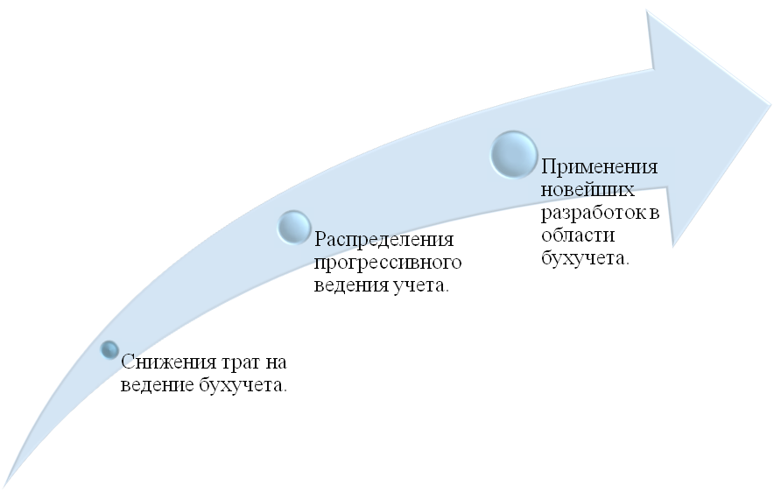

Рис.3. Рекомендации направленные на решение задач.

Также существует понятие локальной документации. Это нормативные акты четвертого уровня. Она включает в себя такие бумаги, как учетная политика компании, первичная учетная документация, график движения документов, план счетов бухучета, форма локальной отчетности. Все внутренние документы должны быть утверждены руководителем[9].

Также система бухучета формируется и силами негосударственных структур. К примеру, это профессиональные сообщества. Они имеют право принимать участие в разработке проектов, установлении стандартов наряду с государственными органами. То есть система регулирования формируется совместно.

**1.2. Понятие, классификация и методика учета основных средств**

Основные средства являются важным элементом, обеспечивающим функционирование деятельности любого предприятия. Обычно в большинстве предприятий основные средства занимают большую часть активов, их состояние и стоимость интересуют как руководство, так и инвесторов, учредителей, акционеров, так как достоверная оценка объектов основных средств позволяет делать выводы о финансовом состоянии и принимать обоснованные управленческие решения. Для российских предприятий целесообразно ведение учета, формирование отчетности и аудиторских заключений, как по национальным, так и по Международным стандартам финансовой отчетности (МСФО)[10].

В соответствии с МСФО 16 «Основные средства» — это материальные объекты, которые: а) предназначены для использования в производстве или поставке товаров или оказании услуг, для предоставления в аренду другим или для административных целей; б) используются, как ожидается, в течение более одного периода. Одна из основных проблем заключается в том, что трактовка основных средств в настоящее время имеет сложный многоаспектный характер и разное целевое назначение.

Основные средства, как подвид и составляющая внеоборотных активов, соответствуют всем законодательно определенным признакам внеоборотных активов, однако от других составляющих их отличает материальная форма, состояние, характеризующееся пригодностью к эксплуатации, отсутствием биологических преобразований. Они не являются задолженностью, инвестициями в другие предприятия, стоимость основных средств должна быть выше законодательно урегулированной стоимостной границы. Некоторую ясность по данному вопросу вносят Международные стандарты финансовой отчетности.

Общероссийский классификатор основных средств Российской Федерации содержит огромное количество видов основных средств. Их можно представить в схеме следующего вида.

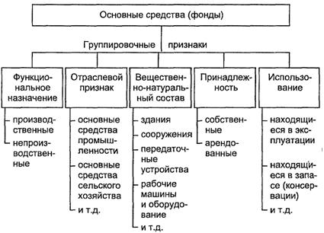

Рис.4. Классификация основных средств

Классификация основных средств по отраслевому признаку: торговля, транспорт, сельское хозяйство, промышленность и др. позволяет получить сведения о стоимости основных средств каждой отрасли, в зависимости от их прямого использования. По назначению основные средства подразделяются на: производственные основные средства основной деятельности, и непроизводственные основные средства.

Производственные основные средства непосредственно или косвенно участвуют в процессе производства, непроизводственные – по сути не являются средствами труда, но они также служат длительное время, сохраняя свою натуральную форму и постепенно (частями) теряют свою стоимость по мере изнашивания. По принадлежности основные средства подразделяются на собственные и арендованные.

Собственные основные средства числятся на балансе предприятия, а арендованные принадлежат другому предприятию и используются временно, при этом они не включаются в баланс, а учитываются на зaбалансовом счете 001 «Арендованные основные средства».

По степени использования в производственном процессе подразделяются на действующие – находящиеся в эксплуатации, в запасе (резерве), бездействующие – находящие на консервации или ремонте. Существует классификация основных средств по сроку службы.



Рис.5. Классификация основных средств по сроку службы

Большое значение в бухгалтерском учете имеет оценка основных средств. Она влияет на определение общей стоимости этой части имущества организации, а именно, на величину амортизации, себестоимости продукции, налогов на имущество и прибыли.

Основными видами оценок основных фондов являются первоначальная, восстановительная и остаточная стоимость. Первоначальная стоимость это фиксированная величина, по которой основные средства принимаются к бухгалтерскому учету.

В зависимости от способа поступления зависит их первоначальная стоимость: а) Первоначальная стоимость основных средств, приобретенных за плату, признается сумма фактических затрат организации на приобретение, изготовление и сооружение, исключая налог на добавленную стоимость (НДС) и иных налогов. б) Первоначальная стоимость основных средств, внесенных в счет вклада в уставный капитал организации. На этапе образования предприятие может получать основные средства в виде вкладов в уставный капитал, тогда первоначальной стоимостью будет признаваться денежная оценка, согласованная по договорённости сторон. Размер уставного капитала определяется в учредительных документах в соответствии с законодательными нормами, установленными для организаций различных организационно – правовых форм. в) Безвозмездное поступление. Основные средства, полученные организацией по договору дарения или в других случаях безвозмездного получения, принимаются по первоначальной стоимости на дату принятия объекта к бухгалтерскому учету.

При невозможности установить стоимость ценностей, переданных или подлежащих передаче организацией, стоимость основных средств, полученных организацией по договорам, предусматривающим исполнение оплаты не денежными средствами, определяется исходя из стоимости, сравнивая стоимость аналогичных объектов на рынке. Объект основных средств принимается к бухгалтерскому учету при условии точного и внимательного прослеживания за тем, все ли затраты, связанные с приобретением объекта, включены в его первоначальную стоимость. Первоначальная стоимость основных средств складывается из всех фактических затрат по приобретению объекта, его доставке, монтажу, подготовке к эксплуатации.

Первоначальная стоимость основных средств, принятая в бухгалтерском учёте, при вводе в эксплуатацию основного средства, не может изменяться, кроме случаев, предусмотренных законодательством РФ и Положением по бухгалтерскому учету ПБУ6/01 «Учет основных средств».

Стоимость основных средств оказывает существенное влияние на экономические показатели деятельности хозяйствующих субъектов. Среди этих показателей особое значение имеет сумма амортизационных отчислений, необходимая для воспроизводства основных средств. Поэтому, с учетом существующих экономических условий возникает необходимость периодической переоценки основных средств. Полученная в результате переоценки стоимость называется восстановительной. Восстановительная стоимость, как и первоначальная, применяется в бухгалтерском учете для отражения наличия и движения основных средств. Изменение первоначальной стоимости основных средств, по которой они зафиксированы в учете, возможно не только в результате переоценки, но и в результате реконструкции, модернизации, достройки и т. п., осуществляемых в порядке капитальных вложений, а также в случаи частичной ликвидации объектов.

Переоценка группы однородных объектов основных средств по текущей (восстановительной) стоимости путем индексации или прямого пересчета 24 стоимости предусматривается Положением по бухгалтерскому учету «Учет основных средств» (ПБУ 6/01). С момента принятия объекта к бухгалтерскому учету и до переоценки объект учитывается по первоначальной стоимости, а после переоценки — по текущей (восстановительной) стоимости на дату переоценки.

Помимо первоначальной и восстановительной стоимости в бухгалтерском учете применяется понятие остаточной стоимости, которая представляет собой разницу между первоначальной (или восстановительной) стоимостью и суммой накопленной амортизации. Остаточная стоимость непосредственно в учете не фиксируется и может быть рассчитана на основании данных бухгалтерского учета. По этой стоимости принято показывать в балансе хозяйствующего субъекта.

Стоимостной оценке подвергается каждая единица основных средств, т.е инвентарный объект. По инвентарным объектам организуется учет наличия, поступления и выбытия основных средств, а также их восстановление.

Первоначальная стоимость основных средств, приобретенных за плату, слагается из сумм фактических затрат предприятия на приобретение, сооружение и изготовление, за исключением НДС и иных возмещаемых налогов. Стоимость основных средств, в которой они приняты к учету, не подлежит изменению. Исключение составляют случаи, установленные законодательством.

Для характеристики движения основных средств используется ряд показателей. Коэффициент обновления характеризует долю новых фондов в общей их стоимости на конец года. Коэффициент прироста характеризует отношение стоимости поступивших основных средств в течение года к стоимости основных средств на начало периода. При расчете прироста основных средств учитывается их поступление и выбытие. Коэффициент выбытия характеризует отношение стоимости выбывших основных средств к их стоимости на начало периода. Для оценки эффективности применения основных фондов используется система показателей, которая включает обобщающие (стоимостные) и частные (натуральные) показатели. Общие (интегральные) показатели характеризуют уровень использования всей совокупности основных производственных фондов предприятия, а частные показатели – отдельных элементов основных фондов.

**1.3 Документальное оформление операций, связанных с наличием и движением основных средств**

Все действия с ОС должны быть оформляться документально. Организация первичного учета ОС подразумевает:

1. Установление списка форм первичных документов, которые компания будет применять для того, чтобы учитывать фактическое наличие объектов, а также их перемещение.

2. Создание системы оборота документов с учетом графика движения первичной документации, а также перечнем лиц, несущих ответственность за верное и своевременное оформление документов.

3. Определение работников, которые будут нести материальную ответственность за верное применение, а также целостность и сохранность объектов ОС.

Документация по учету ОС должна оформляться в соответствие с определенными правилами - должны быть указаны все необходимые реквизиты, а также проставлены все подписи и штампы[11]. Могут быть оформлены как на компьютере, так и вручную. Также из унифицированных форм нельзя удалять обязательные реквизиты. Форматы бланков первичной документации разрешено изменять.

В настоящее время документальное оформление основных средств, поступающих в компанию, не обязательно осуществлять с помощью унифицированных форм. Фирмы имеют право на использование бланков, разработанных самостоятельно. Однако на практике унифицированные формы все также активно используются.

Когда ОС поступает в фирму, оформляется акт приема-передачи ОС по форме - ОС-1 – для принятия всех объектов, кроме зданий;ОС-1а – для принятия зданий;ОС-1б – для принятия групп объектов.

Акты по этим формам оформляются на ОС, поступившие в компанию путем покупок. По контрактам мены, купли-продажи и дарения. А также путем изготовления для личного использования.

При приеме спецоборудования применяется акт по форме ОС-14. Если есть необходимость в монтаже спецоборудования, оформляется акт формы ОС-15. Если при монтаже обнаружилось, что объект непригоден для дальнейшего использования, заполняют акт формы ОС-16.

После того, как объект был принят к учету, на него заводится инвентарная карточка учета (по форме ОС-6 или ОС-6а). В ней прописываются все передвижения ОС: ремонт, ликвидация, достройка, реконструкция и так далее. Все эти операции также должны быть отражены в инвентарной книге по форме ОС-6б.

Если объект ОС перемещают между подразделениями, на него должна быть оформлена накладная по форме ОС-2. Этот документ оформляют в 3х экземплярах. На нем должны проставить свои подписи ответственные работники подразделений сдатчика и получателя.

При ремонте, реконструкции или модернизации объекта, формируется акт формы ОС-3. В нем прописываются все данные о расходах на выполнение работ. Его подписывает директор организации и все члены комиссии. Если выполнением работ занималась сторонняя фирма, акт составляют в 2х экземплярах[12].

Если ОС сломалось и уже не подлежит ремонту, его списывают с учета. Для этого формируется акт списания по форме ОС-4 (ОС-4б – для списания группы ОС). При списании транспорта формируется акт по форме ОС-4а.

Эти акты оформляются в 2х экземплярах. На обоих документах должны проставить свои подписи управляющий компании, члены комиссии, а также уполномоченный работник.

Основным регистром аналитического учета основных средств является инвентарная карточка унифицированной формы ОС-6.Инвентарные карточки составляются в бухгалтерии на каждый инвентарный номер в одном экземпляре. В бухгалтерии инвентарные карточки формируют в инвентарную картотеку, в которой они разделены на группы по видам основных средств.

**ВЫВОД**

Таким образом, мы определили, что основные средства предприятия представляют собой активы, используемые в качестве средств труда при осуществлении производственной деятельности предприятия.

Одной из предпосылок правильного учета основных средств является их научно обоснованная классификация, правильный расчет их первоначальной стоимости, срока полезного использования.

Первоначальная стоимость основных средств слагается по-разному в зависимости от источника их поступления на предприятие.

Коммерческая организация может не чаще одного раза в год (на начало одного года) переоценивать группы однородных объектов основных средств по текущей (восстановительной) стоимости.

По мере использования основные средства снашиваются и переносят свою стоимость на продукт труда. Величина снашивания называется амортизацией. Амортизация начисляется одним из следующих способов: линейным способом; способом уменьшаемого остатка; способом списания стоимости по сумме чисел лет срока полезного использования; способом списания стоимости пропорционально объему продукции (работ). Амортизация является элементом затрат на производство.

Первоначальная стоимость за вычетом начисленной амортизации представляет собой остаточную стоимость объекта.

Для поддержания основных средств в рабочем состоянии проводятся текущие и капитальные ремонты основных средств.

Затраты по текущим и капитальным ремонтам основных средств включаются в издержки производства.

В целях обеспечения сохранности и эффективного использования основных средств на предприятии проводится инвентаризация.

**2.Анализ практики учета основных средств в ООО «Эйфория»**

**2.1 Краткая характеристика организации ООО «Эйфория»**

Общество с ограниченной ответственностью «Эйфория» было образовано и зарегистрировано в городе Белгород в 2000 году, в соответствии с Гражданским Кодексом и Федеральным Законом Российской Федерации № 14-ФЗ от 8 февраля 1998 г. «Об обществах с ограниченной ответственностью».

«Эйфория» поставлено на учет в Инспекции Федеральной Налоговой Службы по Белгородскому району Белгородской области. Предприятие зарегистрировано по юридическому адресу: 308513, Белгородской области Белгородского района, с. Пушкарное ул. Садовая 4.

Учредителями являются – физические лица, в числе которых – генеральный директор ООО «Эйфория»– Золотов Максим Михайлович. Уставный капитал сформирован полностью и внесен на момент регистрации денежными средствами на общую сумму 10000 рублей.

В Уставе оговорено ведение деятельности по 19 видам, но в настоящее время осуществляется основной вид деятельности – оптовая и розничная торговля.

Основные виды деятельности Общества:

• операции с недвижимым имуществом

• оптово-розничная торговля

• коммерческая, посредническая, торгово-закупочная,

• дилерская деятельность на территории Российской Федерации и за рубежом в соответствии с действующим законодательством внешнеэкономическая деятельность

производство и реализация товаров народного потребления• посредническая деятельность.

Общество вправе: самостоятельно устанавливать цены и тарифы на продукцию основного производства, собственные товары и услуги с учетом требований законодательства самостоятельно планировать свою хозяйственную, финансовую, коммерческую деятельность совершать любые сделки и другие юридические акты.

На основании Федерального закона от 24 июля 2007 года № 209-ФЗ «О развитии малого и среднего предпринимательства в Российской Федерации»[13], ООО «Эйфория» имеет статус малого предприятия. Согласно статье 4 настоящего закона – под субъектами малого предпринимательства понимаются коммерческие организации, в уставном капитале которых доля участия субъектов Российской Федерации, не являющихся субъектами малого предпринимательства - не превышает 25 % и в которых средняя численность работников за отчетный период не превышает - 100 человек. Штат работников бухгалтерской службы составляет 3 человека – главный бухгалтер, бухгалтер и кассир, должностные обязанности, которых регламентируются должностными инструкциями.

Таким образом, ООО «Эйфория» - дистрибьюторская организация, основной деятельностью которой является оптовая и розничная торговля продуктами питания широкого ассортимента. В организации применяется автоматизированная технология обработки учетной информации, с использованием компьютерной программы «1С: Бухгалтерия 8.2».

**2.2.Синтетический и аналитический учет основных средств в ООО «Эйфория»**

Синтетический учет основных средств - это обобщение информации о наличии и движении принадлежащих организации собственных основных средств, находящихся в эксплуатации. Учет ведется в денежной оценке. В соответствии с Планом счетов бухгалтерского учета для обобщения информации о наличии и движении основных средств организации предназначен балансовый счет 01 «Основные средства» по дебету счета отражается поступление основных средств, зачисленных на баланс организации. По кредиту счета 01 «Основные средства» отражается выбытие основных средств в результате реализации, ликвидации, бесплатной передачи другим организациям. Все операции по приобретению объектов основных средств отражаются в учете. Корреспонденция счетов по приобретению объектов основных средств в ООО «Эйфория» представлена в таблице.

Таблица 1. Корреспонденция счетов по приобретению основных средств

|  |  |  |  |
| --- | --- | --- | --- |
| Содержание хозяйственной операции | Корреспонденция счетов | | Основание для записи |
| Дебет | Кредит |
| Оплачены расходы по приобретению объектов основных средств | 60 | 51 | * Платежное поручение; * Выписка банка. |
| Отражены затраты на приобретение объекта основных средств | 08.4 | 60 | * Товарная накладная; |
| Отражена сумма НДС уплаченная по приобретаемым основным средствам | 08 | 19 | * Акты о приеме-передаче ОС; * Расчетно-платежный |
| Отраженна первоначальная стоимость введенных в эксплуатацию приобретенных объектов основных средств | 01 | 08 | * Акт о приеме-передаче объекта ОС по форме ОС-1 |

В организации покупка основных средств производится только безналичным расчетом через банк. С кредита счета 51 «Расчетный счет» списывается сумма приобретаемого имущества в дебет счета 60 «Расчеты с поставщиками и подрядчиками». Все затраты по приобретению объектов основных средств относятся с кредита счета 60 «Расчеты с поставщиками и подрядчиками» в дебет счета 08 «Вложения во внеоборотные активы», на котором открыт субсчет 08.04 «Приобретение объектов основных средств», предназначенный для учета затрат по приобретению машин, оборудования, инструмента, инвентаря и другое. После принятия к учету основных средств на счете 08 «Вложения во внеоборотные активы» по кредиту счета 19 «Налог на добавленную стоимость» необходимо отразить сумму НДС по приобретаемому имуществу для принятия суммы НДС к вычету[14]. Для дальнейшего учета приобретенных основных средств, первоначальная стоимость приобретенных объектов отражается по дебету счета 01 «Основные средства» и кредиту счета 08 «Вложения во внеоборотные активы».

В ООО «Эйфория» к счету 01 «Основные средства» для учета объектов собственных основных средств открыты субсчета 01.01 «Основные средства в организации» и 01.02 «Выбытие основных средств». По дебету счета 01.01 «Основные средства в организации» отражается остаток основных средств на отчетную дату и поступившие основные средства, по кредиту – выбытие основных средств по первоначальной стоимости. По счету 01.02 «Выбытие основных средств» отражается сумма выбывших основных средств и списание амортизации выбывших основных средств.



Рис.5. 01.1 «Основные средства в организации»

Из рис.3. видно, что в 2015 году в организации приобретены и числятся собственные основные средства на сумму 2160357,97 рублей. Эта операция учитывается с кредита счета 08 «Вложения во внеоборотные активы» в дебет счета 01.01.

«Основные средства в организации». ООО «Эйфория» является субъектом малого предпринимательства, синтетический учет всех объектов основных средств ведется в корреспонденции вышеприведенных счетов. За анализируемый период по итогам инвентаризации отклонений в учете основных средств выявлено не было, неучтенных объектов не обнаружено. Все затраты, связанные с поступлением основных средств, учитываются по дебету счета 08 «Вложения во внеоборотные активы» с кредита различных счетов в зависимости от произведенных затрат. Сюда можно отнести расходы по транспортировке, погрузке, разгрузке.

Таким образом, на счете 08 «Вложения во внеоборотные активы» калькулируется первоначальная стоимость основных средств. Аналитический учет основных средств в организации ведется по 47 отдельным инвентарным объектам основных средств. Основным регистром аналитического учета основных средств являются инвентарные номера объектов.

Для целей налогообложения в организации ведется самостоятельно разработанная форма документа. В этом документе указываются наименования объектов основных средств, разбитые на группы. Учитывается дата приобретения, шифр, восстановительная стоимость, срок полезного использования, количество месяцев в эксплуатации, остаточная стоимость, ежемесячная сумма амортизации. Этот документ содержит всю информацию по объектам основных средств помесячно за каждый год. Внизу таблицы в графе «Итого» подводятся итоги за каждый месяц и календарный год по всем графам. Этот учет ведет главный бухгалтер организации. Затраты, которые впоследствии включаются в первоначальную стоимость принятого на учет основного средства, отражаются в ООО «Эйфория» на активном счете 08.04 «Приобретение объектов основных средств».

Схема 1. Схема счета 08.04 «Приобретение объектов основных средств».

|  |  |
| --- | --- |
| Дебет | Кредит |
| Сальдо-стоимость незавершенных капитальных вложений на начало периода – 0 руб. |  |
| 60.01 – приобретение объекта основных средств – 2160357.97 руб. | 01.01. – основные средства в организации 2160357,97 руб. |
| Сальдо – стоимость незавершенных капитальных вложений на конец периода – 0 руб. |  |

Рассмотрим пример поступления основных средств производственного назначения в качестве объекта основного средства в ООО «Эйфория». Договор поставки холодильного оборудования от 15.11.15. Согласно товарной накладной МП002 от 21.12.2015 г. ООО «Эйфория» получило в качестве основного средства холодильную Камеру с морозильным агрегатом Polair от ООО «Глобус». Цена договора составляет 1250000 рублей, в том числе НДС 18 %. 190677,97 руб. Оборудование передается ООО «Эйфория» с комплектом технической документации (сертификаты качества, паспорта на оборудование и комплектующие, техническое описание и инструкции по эксплуатации).

Договор поставки холодильного оборудования № 7 от 2.04.2014 г. В апреле 2014 года ООО «Эйфория» приобрело у ООО «Профи-макс» холодильную Камеру Polair толщина панелей 100 мм с морозильным агрегатом на базе компрессора Bitzer на сумму 560000 рублей, в том числе НДС 85423,73 рублей. Согласно акту от 10.06.2014 г. был проведен монтаж морозильной камеры на сумму 39000 рублей, в том числе НДС 5949,15 рублей.

**2.3. Предложения и рекомендации по совершенствованию учета основных средств ООО «Эйфория»**

Главными задачами бухгалтерского учета основных средств являются правильное документальное оформление и своевременное отражение в учетных регистрах всех хозяйственных операций[15]. Контролировать правильность учета нужно на всех стадиях, начиная с поступления основных средств и заканчивая их ликвидацией. Как было отмечено ранее, основные средства ООО «Эйфория» являются собственностью организации. Бухгалтерия тщательно ведет учет объектов основных средств. При этом своевременно и правильно оформляются все необходимые документы. Учет ведется в полном объеме по всем необходимым показателям в соответствии с масштабами организации и выполнения хозяйственной деятельности. В ходе исследования было установлено, что при учете объектов основных средств не ведутся инвентарные карточки на каждый объект учета. Также было замечено, что инвентаризация объектов основных средств не проводится в ООО «Эйфория». В связи с этим возникло предложение для совершенствования организации бухгалтерского учета в целом, и в учете объектов основных средств предложить ООО «Эйфория» - ввести обязательные инвентарные карточки на каждый объект, что позволит вносить сведения о состоянии, восстановлении, ремонте, перемещении и различного рода изменений по каждому объекту учета. Также проводить инвентаризацию объектов учета основных средств ежегодно перед составлением годовой отчетности, что позволит иметь полные сведения о состоянии объектов учета основных средств и при необходимости принять меры, направленные на улучшение, модернизацию их состояния.

Количество инвентаризаций в году, время их проведения, объекты инвентаризации устанавливаются руководителем организации в приказе об учётной политике либо отдельным приказом.

**ВЫВОД**

В ходе исследования мы определили, что бухгалтерский учет в ООО «Эйфория» согласно Федеральному закону «О бухгалтерском учете» от 06.12.2011 г. №402-ФЗ осуществляется бухгалтерией как самостоятельным структурным подразделением под руководством главного бухгалтера. Способы и методы ведения бухгалтерского учета закреплены в учетной политике.

Аналитические и синтетические регистры бухгалтерского учета оформляются автоматизировано и распечатываются не позднее 30 числа месяца, следующего за отчетным периодом. Основанием для отражения хозяйственных операций в бухгалтерском учете являются оформленные первичные документы. В обществе используются унифицированные формы первичных учетных документов, а также самостоятельно разработанные. Все операции по учету основных средств, принадлежащих организации на правах собственности осуществляются на счете 01 «Основные средства». При учете объектов основных средств организация использует общепринятые унифицированные формы учета, а также самостоятельно разработанные документы для целей бухгалтерского учета объектов основных средств. В ООО «Эйфория» документальное оформление учета основных средств ведется в соответствии с учетной политикой предприятия и оформляется всеми необходимыми документами. Кроме того, для организации синтетического учета основных средств в организации применяется счета: 02 «Амортизация основных средств» (пассивный счет); 08 «Вложения во внеоборотные активы» (активный счет).

Таким образом, финансово-хозяйственную деятельность ООО «Эйфория» можно признать, как удовлетворительную. Показатели выручка от продажи, фондоотдача уменьшаются.

**ЗАКЛЮЧЕНИЕ**

Таким образом, в ходе исследования мы определили, что основные средства — это часть имущества, используемая в качестве средств труда при производстве продукции, выполнении работ или оказании услуг либо для управления организацией в течение периода, превышающего 12 месяцев, или обычного операционного цикла, если он превышает 12 месяцев.

Задачи учета основных средств — контроль за сохранностью всех основных средств организации; правильное документальное оформление поступления, перемещения и их выбытия, своевременное и точное отражение в учетных регистрах движения основных средств и их использования; правильное начисление амортизации в соответствии с установленными нормами и своевременное отражение этих сумм на счетах; выявление результатов от выбытия и ликвидации основных средств.

В рамках нашего исследования мы проанализировали процесс учета основных средств в ООО «Эйфория». В целях совершенствования организации бухгалтерского учета в целом, и в учете объектов основных средств в ООО «Эйфория» предлагается:

- ввести обязательные инвентарные карточки на каждый объект, что позволит вносить сведения о состоянии, восстановлении, ремонте, перемещении и различного рода изменений по каждому объекту учета;

- проводить инвентаризацию объектов учета основных средств ежегодно перед составлением годовой отчетности, что позволит иметь полные сведения о состоянии объектов учета основных средств и при необходимости принять меры, направленные на улучшение, модернизацию их состояния.

**СПИСОК ИСПОЛЬЗОВАННЫХ ИСТОЧНИКОВ**

1. Федеральный закон от 24 июля 2007 г. N 209-ФЗ "О развитии малого и среднего предпринимательства в Российской Федерации" Режим доступа: Система ГАРАНТ: <http://base.garant.ru/> (Дата обращения 30.03.2018)
2. Федеральный закон "О бухгалтерском учете" от 06.12.2011 N 402-ФЗ (последняя редакция). Режим доступа: <http://www.consultant.ru/document/> (Дата обращения 20.03.2018) (Дата обращения 20.03.2018)
3. Постановление Госкомстата РФ от 21 января 2003 г. N 7 "Об утверждении унифицированных форм первичной учетной документации по учету основных средств" Система ГАРАНТ: <http://base.garant.ru/>
4. Агеева О.А. Бухгалтерский учет и анализ. Учебник для академического бакалавриата / О.А. Агеева. М.: Юрайт, 2016. – 589 с.
5. Акашева В.В., Пикайскина Д.А. Новый порядок учета основных средств в организациях государственного сектора // В.В.Акашева, Пикайскина Д.А. Экономические исследования и разработки. Научно исследовательский журнал. Режим доступа: <http://edrj.ru/> (Дата обращения 20.03.2018)
6. Арабян К.К. Анализ бухгалтерской (финансовой) отчетности внешними пользователями / К.К.Арабян, М.: КноРус - М., 2017. - 304 c.
7. Беликова Т.Н. Баланс для начинающих. Уникальный подход к изучению основ бухгалтерского учета / Т.Н. Беликова. М.: Рид Групп, 2017. - 176 c.
8. Бухгалтерский и налоговый учет, финансовый анализ и контроль. М.: Амалфея, 2017 - 728 c.
9. Верещагин С.А. Основные средства. Новый порядок учета/С.А. Верещагин. -М.: СИНТЕГ, 2015. - 256 c.
10. Камысовская С.В. Бухгалтерская финансовая отчетность. Формирование и анализ показателей. Учебное пособие / С.В. Камысовская. М.: Форум, Инфра-М, 2017. - 432 с.
11. Красова О.С. Основные средства организации /О.С. Красова, Т.Ю. Сергеева. М.: Московская Финансово-Промышленная Академия, 2015.-160 c.
12. Крюков А. Бухгалтерский учет с нуля / А.Крюков, М. :Эксмо, 2010.- 368 с.
13. Полковский Л.М. Бухгалтерский управленческий учет: Учебник для бакалавров / Л.М.Полковский, М.: Дашков и К, 2016.- 256 с.
14. Сигидов Ю. И. Бухгалтерский учет и аудит: Учебное пособие / Ю.И. Сигидов, М.Ф. Сафонова, Г.Н. Ясменко и др. М.: НИЦ ИНФРА-М, 2016. - 407 с.
15. Старостин С.Н. Основные средства. Учет и налоги / С.Н. Старостин. М.: Международный центр финансово-экономического развития, 2015. - 320 c.
16. Толмачев И.А. Основные средства. Справочник / И.А. Толмачев. М.: ГроссМедиа, РОСБУХ, 2017. - 264 c.
17. Хохлов К.Т. Бухгалтерский учет и анализ баланса отдела рабочего снабжения /К.Т. Хохлов, М.И. Офицерова. М.: Государственное лестехническое издательство, 2017. - 231 c.
18. КОРПОРАТИВНАЯ ФИНАНСОВАЯ ОТЧЁТНОСТЬ.  
    МЕЖДУНАРОДНЫЕ СТАНДАРТЫ. ЖУРНАЛ И ПРАКТИЧЕСКИЕ РАЗРАБОТКИ ПО МСФО И УПРАВЛЕНЧЕСКОМУ УЧЕТУ. Режим доступа: http://finotchet.ru/(Дата обращения 20.03.2018).

**ПРИЛОЖЕНИЕ**

**Приложение 1.**



**Приложение 2.**

Типовые бухгалтерские записи при приобретении основных средств

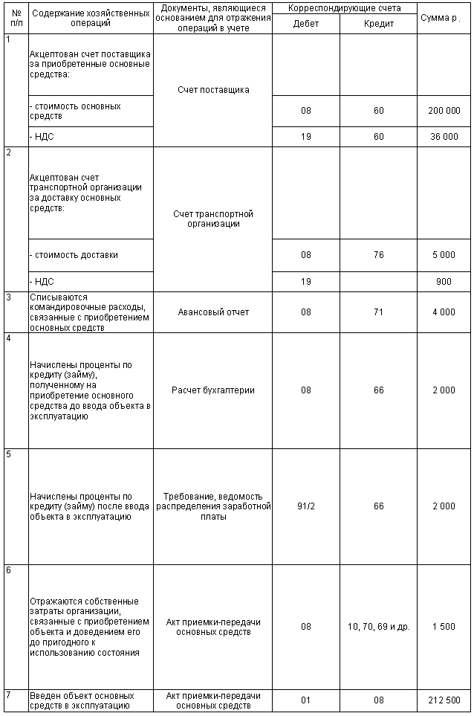

**Приложение 3.**

Типовые бухгалтерские проводки при получении основных средств в счет вклада в уставный капитал

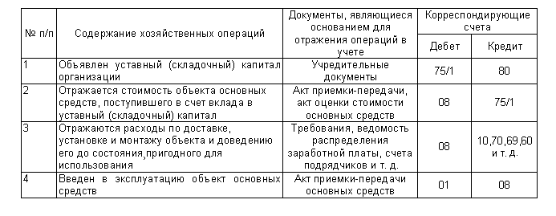

1. Верещагин С.А. Основные средства. Новый порядок учета. М.: СИНТЕГ, 2015
2. Красова О.С. Основные средства организации. М.: Московская Финансово-Промышленная Академия, 2015.
3. Старостин С.Н. Основные средства. Учет и налоги. М.: Международный центр финансово-экономического развития, 2015.
4. Толмачев И. А. Основные средства. Справочник. М.: ГроссМедиа, РОСБУХ, **2015**
5. Акашева В.В., Пикайскина Д.А. Новый порядок учета основных средств в организациях государственного сектора. Экономические исследования и разработки. Научно исследовательский журнал. Режим доступа: http://edrj.ru/
6. Федеральный закон "О бухгалтерском учете" от 06.12.2011 N 402-ФЗ (последняя редакция). Режим доступа: http://www.consultant.ru/document/
7. Постановление Госкомстата РФ от 21 января 2003 г. N 7 "Об утверждении унифицированных форм первичной учетной документации по учету основных средств" Система ГАРАНТ: http://base.garant.ru/
8. Крюков А. Бухгалтерский учет с нуля. М. :Эксмо, 2010. С.39.
9. Агеева, О.А. Бухгалтерский учет и анализ: Учебник для академическогобакалавриата, Люберцы: Юрайт, 2016. С. 85.
10. Полковский Л.М. Бухгалтерский управленческий учет: Учебник для бакалавров, М.: Дашков и К, 2016. С.50.
11. Беликова Т.Н. Баланс для начинающих. Уникальный подход к изучению основ бухгалтерского учета, М.: Рид Групп, 2017. С.81.
12. Хохлов К.Т. Бухгалтерский учет и анализ баланса отдела рабочего снабжения. М.: Государственное лесо-техническое издательство, 2017. С.52.
13. Федеральный закон от 24 июля 2007 г. N 209-ФЗ "О развитии малого и среднего предпринимательства в Российской Федерации" Система ГАРАНТ: http://base.garant.ru/
14. Агеева О.А. Бухгалтерский учет и анализ. Учебник для академического бакалавриата. М.: Юрайт, 2015. С.54.
15. Камысовская С.В. Бухгалтерская финансовая отчетность. Формирование и анализ показателей. Учебное пособие. М.: Форум, Инфра-М, 2017.С.135.